────────── ✦ ──────────
MODULO IV · DOLORE PELVICO · ESERCIZIO 06
ALLUNGAMENTO DEI FLESSORI DELL'ANCA IN GINOCCHIO
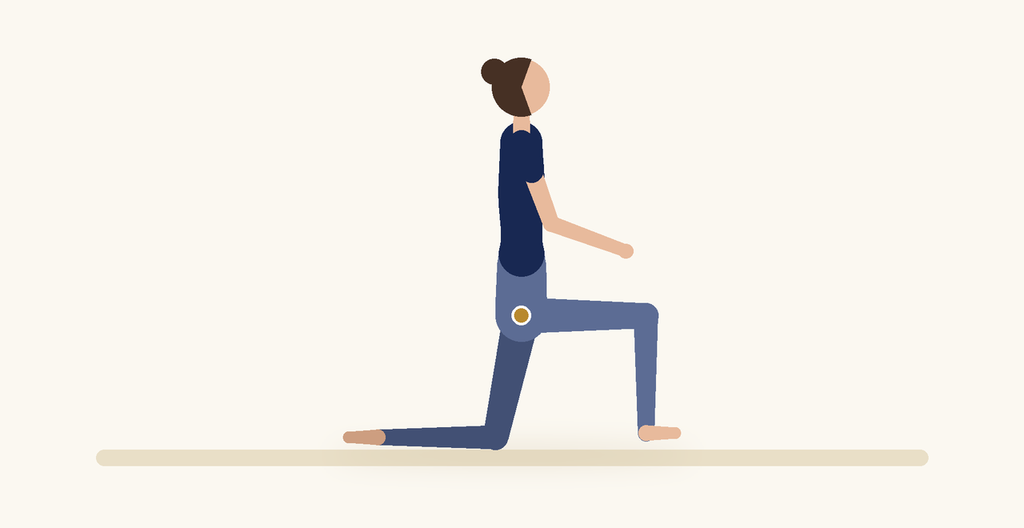
Posizione | Dosaggio | Frequenza | Livello
In ginocchio, un piede avanti | 30 secondi per lato, 2 volte | 1 volta al giorno | Base

1. OBIETTIVO TERAPEUTICO
Ridurre la tensione dell'ileopsoas, spesso associata al dolore pelvico.
2. INDICAZIONE CLINICA
Dolore pelvico anteriore, dolore inguinale, posture sedentarie prolungate.
3. ESECUZIONE PASSO PASSO
1 | Mettiti in ginocchio e porta un piede in avanti.

2 | Porta il bacino in leggera retroversione.

3 | Avanza leggermente con il bacino fino a sentire l'allungamento.

4 | Respira lentamente mantenendo la posizione.

5 | Cambia lato.

4. PROGRESSIONE
Solleva il braccio dal lato posteriore e inclina lievemente il busto.
CONSIGLIO CLINICO
Metti un cuscino sotto il ginocchio posteriore per evitare la pressione sulla rotula.

5. PRECAUZIONI
Nel dolore pelvico persistente è necessaria una diagnosi medica: escludere cause ginecologiche, urologiche, intestinali o infettive. Gli esercizi non devono aumentare il dolore: lavorare sempre in un'ampiezza confortevole.

